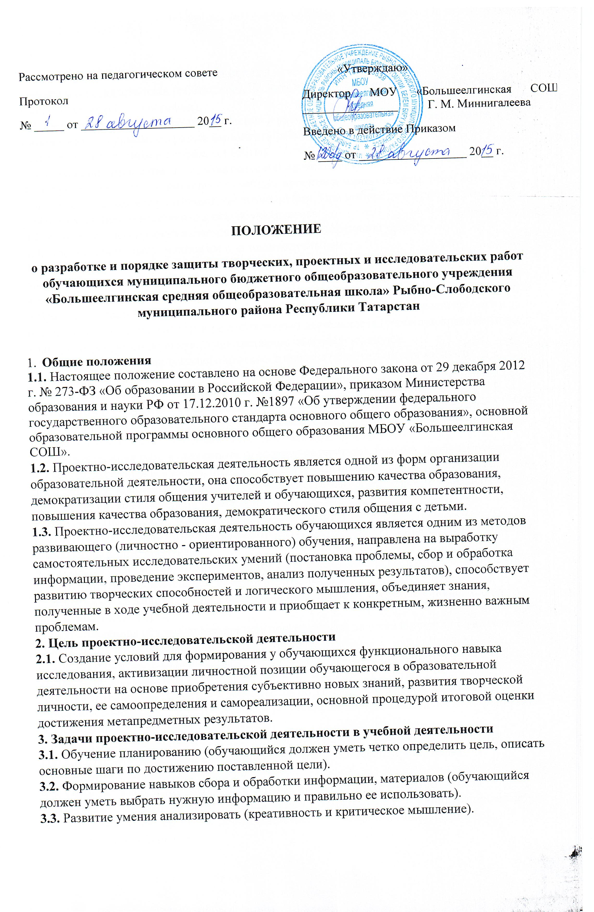3.4. Развитие умения составлять письменный отчет о самостоятельной работе над проектом (составлять план работы, презентовать четко информацию, оформлять сноски, иметь понятие о библиографии).
3.5. Формирование позитивного отношения к работе (обучающийся должен проявлять инициативу, энтузиазм, стараться выполнить работу в срок в соответствии с установленным планом и графиком работы).
4. Содержание проектно-исследовательской деятельности
4.1.Обучающиеся школы выполняют учебные проекты и мини-проекты, темы которых могут предлагаться как учителями, так и учениками. При выборе темы необходимо учитывать индивидуальные интересы обучающегося.
4.2. Руководителем проекта является учитель, координирующий проект.
4.3. Проект может быть групповым или индивидуальным.
4.4. Индивидуальный итоговой проект представляет собой учебный проект, выполняемый обучающимся в рамках одного или нескольких учебных предметов с целью продемонстрировать свои достижения в самостоятельном освоении содержания и методов избранных областей знаний и/или видов деятельности и способность проектировать и осуществлять целесообразную и результативную деятельность (учебно-познавательную, конструкторскую, социальную, художественно-творческую, иную).
4.5. Выполнение индивидуального итогового проекта обязательно для каждого обучающегося.
4.6. Результат проектной деятельности должен иметь практическую направленность.
Результатом (продуктом) проектной деятельности может быть любая из следующих работ:
а) письменная работа (эссе, реферат, аналитические материалы, обзорные материалы, отчёты о проведённых исследованиях, стендовый доклад и др.);
б) художественная творческая работа (в области литературы, музыки, изобразительного искусства, экранных искусств), представленная в виде прозаического или стихотворного произведения, инсценировки, художественной декламации, исполнения музыкального произведения, компьютерной анимации и др.;
в) материальный объект, макет, иное конструкторское изделие;
г) отчётные материалы по социальному проекту, которые могут включать как тексты, так и мультимедийные продукты.
4.7. В состав материалов, которые должны быть подготовлены по завершению проекта для его защиты, в обязательном порядке включаются:
1. выносимый на защиту продукт проектной деятельности, представленный в одной из описанных выше форм;
2. подготовленная обучающимся краткая пояснительная записка к проекту с указанием
а) исходного замысла, цели и назначения проекта;
б) краткого описания хода выполнения проекта и полученных результатов;
в) списка использованных источников.
Для конструкторских проектов в пояснительную записку, кроме того, включается описание особенностей конструкторских решений, для социальных проектов — описание эффектов/эффекта от реализации проекта;
4.8. Результаты выполнения проекта оцениваются по итогам рассмотрения экспертами представленного продукта с краткой пояснительной запиской, презентации обучающегося, отзыва руководителя.
4.9. Один раз в год, в установленный период, проводится научно-практическая конференция, на которой проходит защита проектов и организуется конкурс проектов. Методический совет школы является ответственным за организацию научно-практической конференции.
Цель организации презентации проектов:
- предоставление обучающимся возможности для публичного выступления с целью самовыражения;
- повышение мотивации, интереса к учебе, престижности выполнения проектов;
- обучение обучающихся умению презентовать себя и свою работу;
- обучение обучающихся технологии проектной деятельности.
4.10. В процедуру защиты проекта входят: выступление автора или авторов проекта (до 10 минут) и ответы на вопросы присутствующих.
5. Критерии оценки итоговой проектной работы
5.1. Критерии оценивания итоговых проектных работ
1. Способность к самостоятельному приобретению знаний и решению проблем, проявляющаяся в умении поставить проблему и выбрать адекватные способы её решения, включая поиск и обработку информации, формулировку выводов и/или обоснование и реализацию/апробацию принятого решения, обоснование и создание модели, прогноза, макета, объекта, творческого решения и т.п. Данный критерий в целом включает оценку сформированности познавательных учебных действий.
2. Сформированность предметных знаний и способов действий, проявляющаяся в умении раскрыть содержание работы, грамотно и обоснованно в соответствии с рассматриваемой проблемой/темой использовать имеющиеся знания и способы действий.
3. Сформированность регулятивных действий, проявляющаяся в умении самостоятельно планировать и управлять своей познавательной деятельностью во времени, использовать ресурсные возможности для достижения целей, осуществлять выбор конструктивных стратегий в трудных ситуациях.
4. Сформированность коммуникативных действий, проявляющаяся в умении ясно изложить и оформить выполненную работу, представить её результаты, аргументированно ответить на вопросы.
Результаты выполненного проекта могут быть описаны на основе интегрального (уровневого) подхода или на основе аналитического подхода.
При интегральном описании результатов выполнения проекта вывод об уровне сформированности навыков проектной деятельности делается на основе оценки всей совокупности основных элементов проекта (продукта и пояснительной записки, отзыва, презентации) по каждому из четырёх названных выше критериев.
При этом в соответствии с принятой системой оценки выделяются два уровня сформированности навыков проектной деятельности: базовый и повышенный. Главное отличие выделенных уровней состоит в степени самостоятельности обучающегося в ходе выполнения проекта, поэтому выявление и фиксация в ходе защиты того, что обучающийся способен выполнять самостоятельно, а что — только с помощью руководителя проекта, являются основной задачей оценочной деятельности.
5.2. Решение о том, что итоговый проект выполнен на повышенном уровне, принимается при условии, что:
1) такая оценка выставлена комиссией по каждому из трёх предъявляемых критериев, характеризующих сформированность метапредметных умений (способности к самостоятельному приобретению знаний и решению проблем, сформированности регулятивных действий и сформированности коммуникативных действий). Сформированность предметных знаний и способов действий может быть зафиксирована на базовом уровне;
2) ни один из обязательных элементов проекта (продукт, пояснительная записка, презентация) не даёт оснований для иного решения.
Решение о том, что проект выполнен на базовом уровне, принимается при условии, что:
1) такая оценка выставлена комиссией по каждому из предъявляемых критериев;
2) продемонстрированы все обязательные элементы проекта: завершённый продукт, отвечающий исходному замыслу, список использованных источников, положительный отзыв руководителя, презентация проекта;
3) даны ответы на вопросы.
6. Функциональные обязанности руководителя проектной группы
На руководителя проектной группы возлагаются следующие функциональные обязанности:
6.1. Выбор проблемной области, постановка задач, формулировка темы, идеи и разработка сценария проекта исходя из определенных техническим заданием возможностей будущей программы, электронного ресурса.

6.2. Составление краткой аннотации создаваемого проекта, определение конечного вида продукта, его назначения.

6.3. Детализация отобранного содержания, структуризация материала проекта, определение примерного объема проекта, обеспечение исследовательской роли каждого участника проекта.

6.4. Координация деятельности участников проекта, обеспечение постоянного контроля за ходом и сроками производимых работ.
6.5. Несение персональной ответственности за грамотное изложение содержательной части, оказание помощи обучающемуся в подготовке документации к защите проекта.

